ЧТЕНИЕ
Урок № ___ Учебник стр. 32
Тема урока. Л. Яхнин «Если плачет кто-то рядом…».
Цель урока. Познакомить с содержанием стихотворения. Совершенствовать технику чтения. Корригировать речь, пополнять словарь, развивать внимание, творческое воображение и навык выразительного чтения. Воспитывать интерес к предмету.
Оборудование. Алфавит. Лента букв. Учебник.
ХОД УРОКА.
- ОРГАНИЗАЦИОННЫЙ МОМЕНТ

Каждый день, всегда везде,
На занятиях, в игре
Смело четко говорим
И тихонечко сидим.

- РАЗМИНКА.
- Дыхательная гимнастика.
- Вдох носом – выдох через рот.
- Вдох, задержка дыхания, выдох.
- Вдох, выдох, задержка дыхания.
- Упражнение на развитие оперативного поля зрения
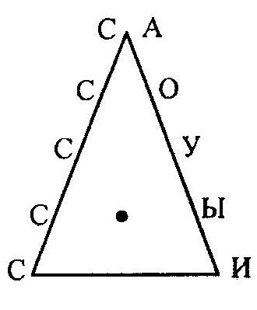

Схема выполнена на стандартном листе формата А4 Учащиеся смотрят на точку в центре и читают слоги

- Чистоговорки.

Ча-ча-ча — дай мне калача.
Чу-чу-чу — я гулять хочу.
Чи-чи-чи — красные кирпичи.
Чо-чо-чо — ох, как горячо!
Ач-ач-ач — пришел врач.
Оч-оч-оч — скоро ночь.
Ич-ич-ич — красный кирпич.
Уч-уч-уч — у меня ключ.
Ачка-ачка-ачка — у Вовочки тачка.
Очка-очка-очка — у Вовочки бочка.
Учка-учка-учка — у Вовочки ручка.
Ичка-ичка-ичка — у Вовочки птичка.

- Скороговорки.

Мы будем разговаривать, Мы будем выговаривать, Так правильно и внятно, Чтоб было все понятно.

- Игра «Фотограф»
СЛИВА САНИ РАК ЛЫЖИ ЛИСА ПАЛКА

III. СООБЩЕНИЕ ТЕМЫ УРОКА. На сегодняшнем уроке мы с вами вновь вспомним алфавит, гласные и согласные звуки, вспомним, как они используются и различаются при чтении слов.
- РАБОТА НАД НОВОЙ ТЕМОЙ
- Повторение алфавита.
а) Ребята, сколько букв в алфавите? (тридцать три)
Сколько гласных? (десять)
Сколько согласных? (21)
Сколько букв не имеют звука? (две) Какие они? (Ъ и Ь)

б) Работа с алфавитом.
- повторение алфавита вместе с учителем ;
- чтение алфавита цепочкой.
- выборочное чтение алфавита по указанию учителя
2. Повторение гласных букв и звуков.
а) выделение гласных букв и звуков из алфавита.
- Какие звуки называют гласными? Почему?
- Назовите мне гласные звуки.
- Какие звуки называют согласными. Назовите мне их
- Чтение слогов и слов в учебнике.

гра пла ква клю сме
грач плач квас клюв смех

- Работа над предметными картинками.
а) рассматривание предметных картинок
б) сопоставление картинок и названий
5. Чтение стихотворения

а) чтение учителем б) повторное чтение учителем в) беседа по содержанию стихотворения
г) чтение текста вместе с учителем д) чтение текста про себя. е) чтение текста цепочкой.

- ПОДВЕДЕНИЕ ИТОГОВ УРОКА.
Чем мы занимались на уроке? (повторили алфавит, гласные буквы, работали с картинками, отвечали на вопросы, читали текст)

